CNAS认证机构、实验室、检查机构认可年报

发布单位：中国合格评定国家认可委员会（CNAS）秘书处
发布日期： 2012年5月31日
截至2012年5月31日，CNAS认可各类认证机构、实验室及检查机构三大门类共计十四个领域的5512家机构，其中，累计认可各类认证机构128家，认证机构领域总计419个，涉及业务范围类型8633个；累计认可实验室5040家，其中检测实验室4272家、校准实验室610家、医学实验室98、生物安全实验室32家、标准物质生产者6家、能力验证提供者22家；累计认可检查机构344家。截至2012年5月31日，累计暂停各类机构的认可资格626家，其中认证机构33家、实验室572家、检查机构21家；累计撤销各类机构的认可资格327家，其中认证机构23家、实验室292家、检查机构12家；累计注销各类机构的认可资格410家，其中认证机构19家、实验室380家、检查机构11家。

认可的检查机构统计信息

截至2012年5月31日
项目 | 数量
检查机构 | 344

暂停、撤销与注销机构认可资格统计信息

2002年7月至2012年5月31日
序号 | 机构 | 暂停 | 撤销 | 注销
1 | 认证机构 | 33 | 23 | 19
2 | 实验室 | 572 | 292 | 380
3 | 检查机构 | 21 | 12 | 11
 | 总 计 | 626 | 327 | 410

CNAS认可的检查机构进度图
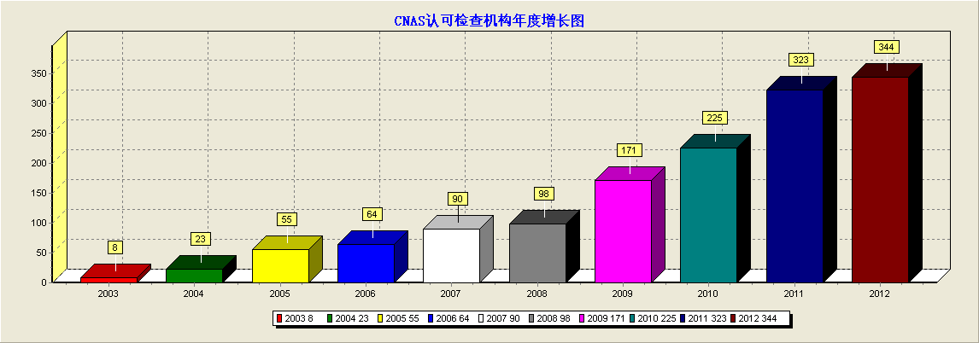

CNAS认可的检查机构地域分布图
